[山东大学淄博市中心医院Clin Med Insights Oncol论文流式细胞仪图与 18 年论文多处图像重复，通讯作者求撤稿](https://mp.weixin.qq.com/s?__biz=MzIxMDEwNDU1OA==&mid=2647882292&idx=3&sn=4bf754ae022b1af5d0a57024850b1540&chksm=8e5aa0f523610d5cec027d906f2b835f7dac53629847fe4385697e70950b2476e4454f7f03e4&scene=126&sessionid=1742663491)

[Pubpeer](javascript:void(0);)2025-03-22 11:13:48新加坡

 **提示**：**欢迎点击上方「Pubpeer」↑关注我们！**

编者按

**最新、最快、最真实的科研匿名评价论文报道；关注高校院所科研生态，欢迎提供新闻线索。联系邮箱：Pubpeer@qq.com**



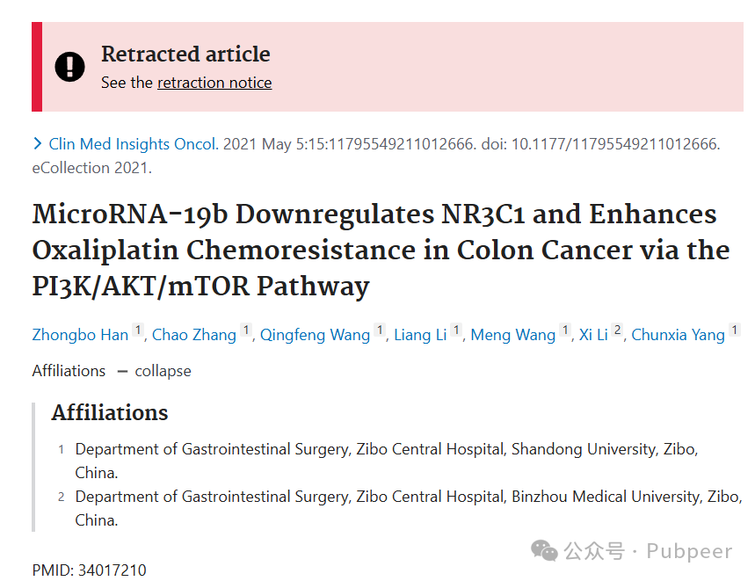

2021 年 5 月 5 日，来自山东大学淄博市中心医院胃肠外科以及滨州医学院淄博市中心医院胃肠外科的 Zhongbo Han、Chao Zhang 等研究人员，在《Clin Med Insights Oncol》杂志上发表了题为 “MicroRNA - 19b Downregulates NR3C1 and Enhances Oxaliplatin Chemoresistance in Colon Cancer via the PI3K/AKT/mTOR Pathway” 的研究。

该研究主要成果表明，MicroRNA - 19b 可通过 PI3K/AKT/mTOR 途径下调 NR3C1 ，增强结直肠癌对奥沙利铂的化疗耐药性，这对于深入了解结直肠癌化疗耐药机制具有重要意义。

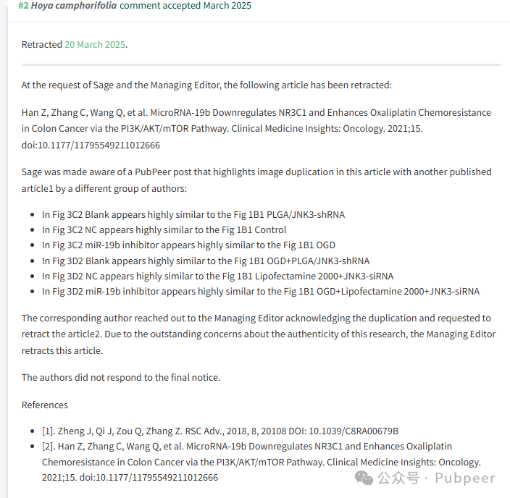

然而，2025 年 3 月 20 日，该文章被撤稿。撤稿原因是 Sage 出版社及主编收到 PubPeer 平台上的帖子指出，**此文章图 3C 和图 3D 的流式细胞仪图似乎与另一篇 2018 年发表在《RSC Advances》杂志（doi: 10.1039/c8ra00679b）上由不同作者团队发表的文章存在图像重复问题。**比如图 3C2 中 Blank 与图 1B1 中 PLGA/JNK3 - shRNA 高度相似等多处类似情况。文章通讯作者联系主编承认了图像重复问题并请求撤稿。因对该研究真实性存在重大担忧，主编最终撤下该文章，且作者未回应最终通知。

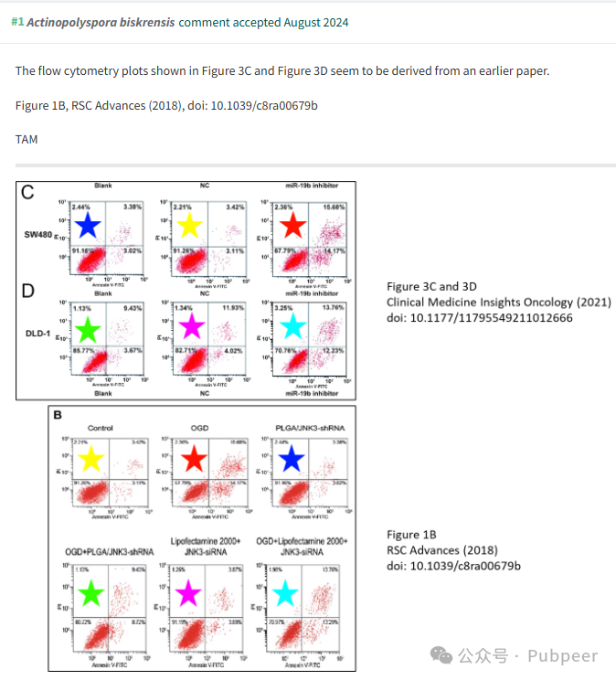

此前，在文章发表后，有网友 “Actinopolyspora biskrensis” 指出图 3C 和图 3D 的流式细胞仪图似乎源自更早的一篇论文，并提及了相关论文信息。

https://pubpeer.com/publications/1436CCCF5AE4647EFBDC063F534F1D

来源：公众号pubpeer原创，文章涉及作者姓名都为音译名字；转载贴子请注明出处，若没注明pubpeer公众号出处，构成侵权。





声明：转载此文是出于传递更多信息之目的。若有来源标注错误或侵犯了您的合法权益，请作者持权属证明与本网联系，我们将及时更正、删除，谢谢

**Pubpeer，专注科研工作者。关注请长按上方二维码。投稿、合作、转载授权事宜请联系本号，回复2025，微信ID：BikElisabeth  或邮箱：Pubpeer@qq.com**